*j0290787*DEMONSTRATIONS FOLLES

*Commentaires :*

*Activité de groupe.*

*Les démonstrations proposées ne présentent pas de caractère mathématique.*

*Les propriétés inventées sont compréhensibles par tous.*

*L’activité met en avant le statut de la condition et de la conclusion d’une propriété tout en participant à l’apprentissage de la pratique de chaînons déductifs dans une démonstration.*

Pour chacun des exercices suivants, on demande :

1) Ecrire en rouge les *hypothèses.*

2) Ecrire en vert ce qu*’il faut démontrer.*

3) Faire le *schéma de démonstration.*

Pour les exercices 1 et 2, des schémas à compléter sont donnés.

4) *Rédiger* la démonstration.

Exercice 1

Dimanche, Benjamin a joué au football toute l'après-midi. Son équipe a gagné sur le score de 3 - 0.

Démontrer qu'il va nettoyer les sols de la salle de bain.

Exercice 2

La nuit est tombée et Carole va se coucher.

Comme elle ne trouve pas le sommeil, elle ouvre la fenêtre, branche son baladeur et écoute de la musique en observant les étoiles.

Avec son casque sur les oreilles, elle ne se rend pas compte qu'elle chante très fort.

Démontrer que les poules auront des dents.

Exercice 3

Nous sommes lundi, il est 10 heures et le soleil brille.

Léo est heureux, car il a bien travaillé et a reçu un 18/20 en français.

Démontrer qu'il va aller chez le dentiste.

*Chaque propriété qui suit est considérée comme vraie.*

Propriété 1 : Propriété 15 :

S'il fait beau, alors je pars me promener. Si je sue, alors je me lave.

Propriété 2 : Propriété 16 :

Si des poules chantent, alors elles ont les dents Si je suis fatigué, alors je m'endors sur

qui poussent. mon bureau.

Propriété 3 : Propriété 17 :

S'il fait nuit, alors les chats sont gris. Si je travaille bien, alors je reçois de l'argent de poche.

Propriété 4 :

Si j'ai de l'argent et que je passe devant Propriété 18 :

une pâtisserie, alors je m'achète des petits Si mes voisins sont heureux et que les chats gâteaux au chocolat. sont gris, alors les poules chantent la

Marseillaise.

Propriété 5 :

Si j'ai des caries, alors je vais chez le dentiste.

Propriété 6 :

Si je chante à tue tête, alors mes voisins sont contents.

Propriété 7 :

Si je fais des mathématiques, alors c'est le bonheur absolu !

Propriété 8 :

Si je fais du sport, alors je transpire.

Propriété 9 :

Si je mange des sucreries, alors j'ai des caries.

Propriété 10 :

Si je me couche tard, alors je suis fatigué.

Propriété 11 :

Si je me douche, alors je mets de l'eau partout dans la salle de bain.

Propriété 12 :

Si je me lave, alors je suis propre.

Propriété 13 :

Si je mets de l'eau partout dans une pièce, alors maman

me fait nettoyer les sols.

Propriété 14 :

Si je sors de chez moi, alors je passe devant la boulangerie-

pâtisserie à côté de ma maison.

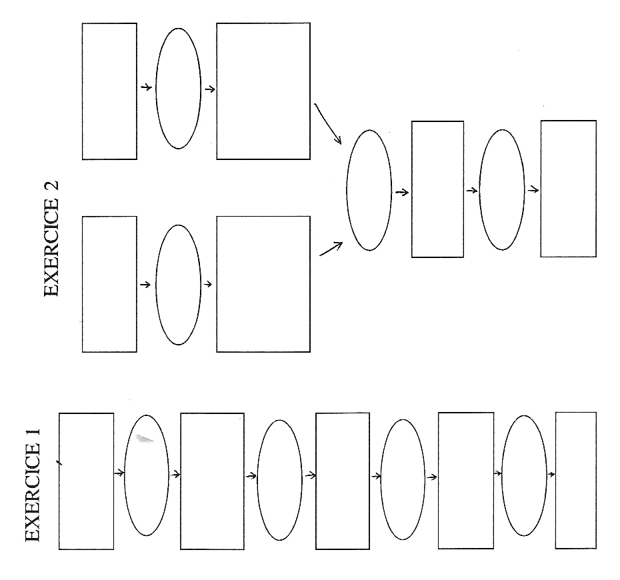



Hors du cadre de la classe, aucune reproduction, même partielle, autres que celles prévues à l'article L 122-5 du code de la propriété intellectuelle, ne peut être faite de ce site sans l'autorisation expresse de l'auteur.

[*www.maths-et-tiques.fr/index.php/mentions-legales*](http://www.maths-et-tiques.fr/index.php/mentions-legales)